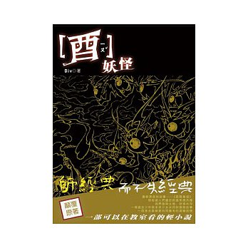
_____ 年 ____ 班 ____ 號 姓名__________
- 隔幾公里遠的村莊是晴天，和平村卻下著傾盆大雨，究竟在和平村發生了什麼事，為什麼大雷雨下個不停?
____________________________________________________________________________

- 是環境汙染?還是抵抗力弱?和平村裡的小孩，為什麼接二連三的生病了?
____________________________________________________________________________

- 為了解救村裡生病的小孩，爺爺假扮貓妖怪，請形容爺爺三眼貓妖的造型。
____________________________________________________________________________

- 女殭屍的心願是想見到自己的孩子，請問在故事中，女殭屍的小孩是哪一位?
________________________

- 黑柏和小肥在尪仔標PK賽中，黑柏有手妖的幫忙，為什麼還是輸了?
____________________________________________________________________________

- 故事中有好妖怪，也有壞妖怪，請問各種妖怪中，你最喜歡哪一位妖怪?為什麼?
我最喜歡_________________________。
因為________________________________________________________________________

- 如果你有超能力，可以變身為妖怪，你想成為擁有什麼能力的妖怪? 為什麼?
我想成為擁有______________能力的妖怪。
因為________________________________________________________________________

- 請畫出你所設計出的妖怪造型(別忘了，要著色喔!)

